**JUDUL (SIZEFONT 16 Pt)**

*Fernando Perry1), Yulia Wahyuningsih2), Federico Matthew Pratama3) \**

*Ilmu Informatika, Universitas Katolik Darma Cendika*

*Jl. Dr. Ir. H. Soekarno No.201, Surabaya, Jawa Timur*

**Email:** *1***[fernandoperry1234@gmail.com](mailto:fernandoperry1234@gmail.com),** *2***[yulia@ukdc.ac.id](mailto:yulia@ukdc.ac.id),** *3***[federicomatthewpratamaa@gmail.com](mailto:federicomatthewpratamaa@gmail.com)**

**Abstrak**

Topik ini dipilih karena streaming audio dan video merupakan hiburan populer yang dapat membantu seseorang untuk meredakan stres. Namun, hambatan seperti "lag" atau "buffering" malah meningkatkan stres pengguna, yang menjadi masalah utama. Aplikasi Video Downloader hadir sebagai solusi dengan memungkinkan pengguna mengunduh video dan dapat diproses tanpa hambatan tersebut. Penelitian ini menggunakan metode Kuantitatif dan User Centered Design (UCD), dimulai dengan mengidentifikasi kebutuhan pengguna, kemudian membuat konsep desain dan prototipe menggunakan Figma, diikuti dengan pengujian. Salah satu fitur utama aplikasi ini adalah desain antarmuka yang sederhana, kemampuan mengunduh dari berbagai platform, dan fitur riwayat unduhan. Hasil penelitian menunjukkan bahwa 90% pengalaman pengguna yang mencoba prototipe setuju bahwa fitur opsi format dalam aplikasi download video berjalan dengan baik, sehingga dapat mengurangi masalah buffering dan meningkatkan kenyamanan pengguna.

**Kata kunci:** *Aplikasi Pengunduh Video, User Centered Design, Kecepatan Penggunaan, Pengalaman Pengguna, Riwayat Unduhan.*

# 1. PENDAHULUAN

Kesehatan mental menjadi perhatian utama di era digital saat ini, dengan 44% masalah kesehatan mental dilaporkan dalam sebulan terakhir [1], Untuk mengatasi masalah ini, Video merupakan media hiburan untuk mengatasi stres, namun terdapat kekurangan pada aplikasi unduhan yaitu pada bagian efisiensi penggunaan yang tidak user friendly. Penelitian ini berencana merancang aplikasi untuk mengunduh audio dan video dengan mudah menggunakan GNOME Human Interface Guidelines dan Figma sebagai media perancangan. **User Centered Design (UCD)** adalah metode yang berfokus pada kebutuhan pengguna melalui wawancara atau survei [2]. **Figma** adalah alat berbasis web untuk mendesain antarmuka aplikasi, digunakan baik secara individu maupun tim [3]. **Aplikasi** adalah perangkat lunak yang beroperasi pada perangkat seperti smartphone atau komputer [4], terdiri dari instruksi kode dan data yang membutuhkan hardware untuk berjalan optimal [5]. **Video** adalah teknologi untuk merekam, menangkap, memproses, mentransmisikan, dan mengatur ulang gambar bergerak, disimpan dalam media seperti film, televisi, atau video tape [6]. **Audio-visual** adalah media dengan unsur suara dan gambar, memiliki kemampuan lebih baik karena mencakup media auditif dan visual [7]. Kualitas video ditentukan oleh akurasi gambar dan detail yang ditampilkan [8]. **GNOME Human Interface Guidelines** adalah dokumentasi desain utama untuk pengembang aplikasi di platform GNOME, dengan prinsip desain meliputi : Desain untuk manusia, Buat sesederhana mungkin, Kurangi usaha pengguna, dan Bersikap perhatian [9].

# 2. METODE

Penelitian ini menggunakan metode User Centered Design (UCD) untuk mengutamakan keterlibatan para pengguna dalam prosesnya. Untuk langkah langkah pembuatan aplikasi menggunakan User Centered Design (UCD) :

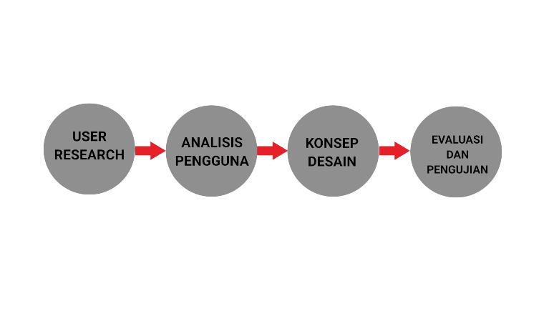

Gambar 1. Gambaran User Centered Design

Berikutmerupakan tahapan dari User Centered Design (UCD) :

1. **User Research,** pada tahapan ini penelitian melakukan pengumpulan informasi kebutuhan mayoritas pengguna melalui wawancara dan Google Form.
2. **Analisis Pengguna,** pada tahapan ini penelitian mengidentifikasi kebutuhan utama dari hasil data yang dikumpulkan dan akan menjadi konsep tujuan utama dalam perancangan aplikasi.
3. **Konsep Desain,** pada tahapan ini penelitian mulai membangun konsep desain dari hasil analisis pengguna yang telah dilakukan.
4. **Evaluasi dan Pengujian,** setelah aplikasi telah berhasil dirancang, penelitian mengumpulkan data setelah pengguna menguji coba aplikasi pada Figma.

# 3. HASIL DAN PEMBAHASAN

Berikut adalah penerapan dari User Centered Design

**3.1. User Research**

Berdasarkan urutan User Centered Design (UCD) diawali dengan User Research menggunakan Google Form seperti gambar 2 dibawah ini :

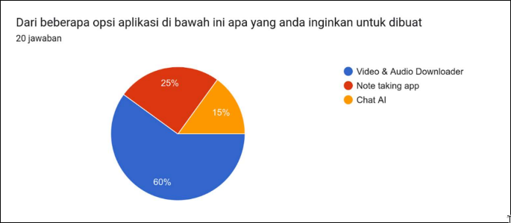  
Gambar 2. Hasil Survey Google Form untuk Aplikasi Video Downloader

Dari data tersebut terdapat 60% memilih pembuatan aplikasi Video & Audio Downloader, 25% memilih pembuatan Note taking app, dan 15% memilih pembuatan Chat AI. Maka penelitian ini memutuskan untuk membuat Video & Audio Downloader. Setelah memahami keinginan user, warna abu-abu dipilih sebagai warna utama dalam desain aplikasi, karena secara psikologis, abu-abu sering dihubungkan dengan makna yang beragam, dari ketenangan, keseimbangan, dan kejelasan [10].

**3.2. Analisis Pengguna**

Setelah melakukan User Research, dilanjutkan dengan Analisis Pengguna dimulai dari komparasi dengan aplikasi lain (1), lalu menyimpulkan fitur fitur pada aplikasi download video (2) dengan detail hasil pada catatan kaki.

**3.3. Konsep Desain**

Setelah merancang Analisis Pengguna dilanjutkan dengan membuat konsep desain dengan urutan User Flow, Low Fidelity dan High Fidelity seperti gambar 3, 4, dan 5 :

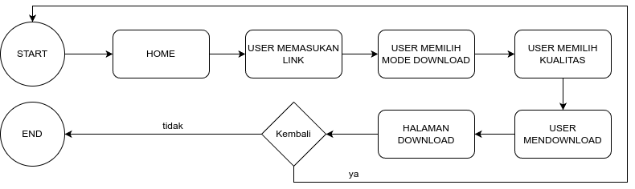

Gambar 3. User Flow Aplikasi Video Downloader

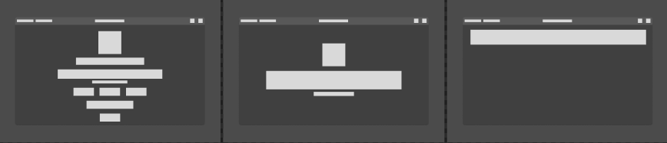

Gambar 4. Low Fidelity Aplikasi Video Downloader

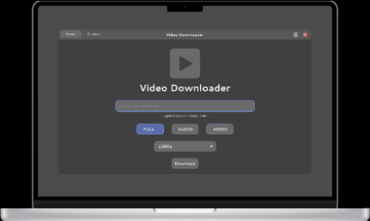 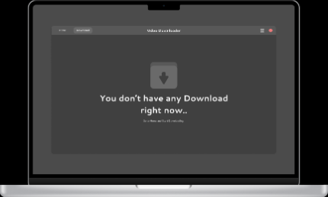 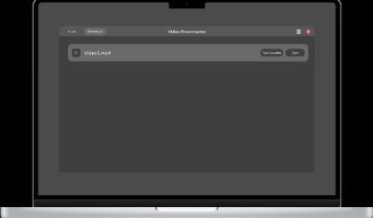

Gambar 5. High Fidelity Aplikasi Video Downloader

[1]

**3.4. Evaluasi dan Pengujian**

Setelah konsep desain telah dibuat, dilanjutkan dengan melakukan Evaluasi dan Pengujian Aplikasi (1), lalu menganalisis data kepuasan pengguna (2) dengan detail hasil pada catatan kaki. Hasil menunjukkan bahwa dari 32 pengguna terdapat hasil dengan rata rata setuju 87,5% dan tidak setuju dengan rata rata 12,5%.

# 4. KESIMPULAN DAN SARAN

Dari penelitian ini, kami berhasil merancang sebuah aplikasi Video Downloader yang simpel menggunakan media Figma dan metode User Centered Design (UCD) sesuai dengan kebutuhan dari 32 pengguna. Dari data tabel diatas terdapat hasil rata rata setuju sebesar 87,5% dengan rata rata tidak setuju sebanyak 12,5%. Salah satu alasan tidak setuju yang berada di bagian OPSI FORMAT terdapat kesalahan dimana High Fidelity belum terupdate yang mengakibatkan ketidakpuasan pengguna. Saran untuk langkah selanjutnya adalah mengimplementasikan aplikasi ini dengan memperbaiki masalah yang ada, serta mempertimbangkan feedback pengguna untuk meningkatkan desain dan fungsionalitas agar aplikasi ini dapat digunakan secara efektif dan efisien oleh lebih banyak pengguna.

# 5. DAFTAR PUSTAKA

[1] “Kesehatan Mental, Masalah Kesehatan yang Paling Dikhawatirkan Warga Dunia 2023 | Databoks.” Accessed: Jul. 16, 2024. [Online]. Available: https://databoks.katadata.co.id/datapublish/2023/10/05/kesehatan-mental-masalah-kesehatan-yang-paling-dikhawatirkan-warga-dunia-2023

[2] N. Rahmalia, “User-centered Design: Definisi, Manfaat, Prinsip, dan Proses Perancangannya,” Glints Blog. Accessed: Jul. 16, 2024. [Online]. Available: https://glints.com/id/lowongan/user-centered-design-adalah/

[3] “Purwadhika | Figma Adalah: Fitur, Kegunaan, dan Manfaatnya,” Purwadhika. Accessed: Jul. 16, 2024. [Online]. Available: https://purwadhika.com/blog/figma-adalah-fitur-kegunaan-dan-manfaatnya

[4] A. Anendya, “Mengenal Apa itu Aplikasi, Fungsi, dan Jenis-Jenisnya,” Blog Dewaweb. Accessed: Jul. 16, 2024. [Online]. Available: https://www.dewaweb.com/blog/apa-itu-aplikasi/

[5] C. IDCloudHost, “Apa Itu Software? Kenali Ciri-ciri dan Jenisnya!,” IDCloudHost. Accessed: Jul. 16, 2024. [Online]. Available: https://idcloudhost.com/blog/pengertian-software-fungsi-jenis-spesifikasi-dan-contoh-software/

[6] S. Jain, “What is Video Bitrate, and How Does it Affect Video Quality?,” VdoCipher Blog. Accessed: Jul. 16, 2024. [Online]. Available: https://www.vdocipher.com/blog/2020/09/video-quality-bitrate-pixels/

[7] “Audio Adalah: Pengertian, Media dan Contoh Audio Visual.” Accessed: Jul. 16, 2024. [Online]. Available: https://www.kosngosan.com/2020/07/pengertian-audio.html

[8] “Video Quality, Bitrate & Pixel- All You Need To Know.” Accessed: Jul. 16, 2024. [Online]. Available: https://www.vdocipher.com/blog/2020/09/video-quality-bitrate-pixels/

[9] “Design Principles - GNOME Human Interface Guidelines.” Accessed: Jul. 16, 2024. [Online]. Available: https://developer.gnome.org/hig/principles.html

[10] “Warna Abu-Abu: Filosofi, Makna, dan Kombinasinya yang Cocok! Page All.” Accessed: Jul. 16, 2024. [Online]. Available: https://www.orami.co.id/magazine/warna-abu-abu

1. 1. <https://docs.google.com/spreadsheets/d/1-nhVAvSrSCP-nr9tI4X45PsmttIDzp_issnlc_b6TGs/edit?usp=sharing>
   2. <https://docs.google.com/spreadsheets/d/1mgtg-yNRGj1pAorJATWvyZz4zVnp4xV2Fb44Mlojn7k/edit?usp=sharing>
   3. <https://docs.google.com/spreadsheets/d/1TNdDy3nT6C6vEVisLCzo_Su2bUnTON5FwAoeG7TOzFY/edit?usp=sharing>
   4. <https://docs.google.com/spreadsheets/d/1fqJ3e0C_YbUugUPM61whmWdThnGKO7Jpmjiwe1jiWCY/edit?usp=sharing>

  